


Risikovurdering og smittevernplan

EMS-cup 2020

(Utkast 2)

30 august 2020

GFK
Skrevet av: Eli-Marie Rolseth og Heidi Berget
Smittevernkontakter EMS-cup 2020.



Bakgrunn

EMS-cup 2020 er planlagt arrangert helga 4-6 september 2020 i regi av Gauldal fotballklubb. Det er krav om en risikovurdering og en plan for gjennomføring i tråd med gjeldende nasjonale smittevernregler i forbindelse med covid -19 epidemien før en eveltuelt cup kan iverksettes. Forarbeidet til cupens smittevernarbeid presenteres i dette dokumentet. Dokumentet vil bli oversendt smittevernoverlege i Melhus kommune for vurdering og mulig godkjenning før gjennomføring. (Utkast 1 godkjent av Trøndelag fotballkrets og smittevernoverlegen i Melhus kommune 14. august 2020)

Utkast 2 inneholder redigeringer etter tilbakemeldinger fra Cupledelsen og behov for korrigeringer i den praktiske gjennomføring.

Inneholder risikovurdering, sjekkliste for godt smittevern i forbindelse med arrangementer, NSFs sjekkliste for turneringer, bane kart med planlagt soneinndeling av arrangementsområdet i tillegg til ulik informasjon til distribusjon.

Risikovurdering av arrangementer (FHIs mal er benyttet). https://www.fhi.no/nettpub/coronavirus/rad-og-informasjon-til-andre-sektorer-og-yrkesgrupper/anbefalinger-ved--store-arrangementer-knyttet-til-koronasmitte-i-norge/?term=&h=1#planlegging-og-risikovurdering

Risikovurdering kan omfatte punktene beskrevet i tabellen under.

Risikofaktor | Vurdering (FHI) | Risikoreduserende tiltak – risikovurdering gjennomført av smittevernkontakter for GFK-cup 16.07.2020.
Smittespredning av covid-19 i kommunen | Ved lokal smittespredning er det stor risiko for smitte ved arrangementer | - Ved lokal smitteoppblomstring vil cup’en avlyses.  - Ved lokal oppblomstring i påmeldte lags nærområder, vil aktuelle lag kontaktes og bli nektet adgang til arrangementet.  - Slike vurderinger skal cupledelsen gjøre i samarbeid med kommuneoverlege i Melhus kommune.
Internasjonal deltagelse | Internasjonal deltagelse øker risiko for smitte. Personer som har vært i utlandet de siste 14 dager skal være i hjemmekarantene | - Ikke aktuelt
Deltagere med samfunnskritiske oppgaver | For arrangementer som involverer helsesektoren eller deltagere med andre samfunnskritiske funksjoner bør det utvises særlig forsiktighet | - Ikke aktuelt
Risikogrupper | Eldre personer og personer med underliggende kronisk sykdom har høyere risiko for alvorlig forløp av covid-19 | - I vår informasjon til deltagende lag henvises det til de til en hver tid gjeldende nasjonale smittevernråd fra FHI (www.FHI.no) for risikogrupper.
Innendørs eller utendørs arrangement | Det er større smitterisiko ved innendørs arrangementer enn utendørs | - Utendørs arrangement som vil bli soneinndelt i ulike arealer (bane*) for spredning og adskillelse av deltagere.
Antall deltagere / utøvere / publikum | Et stort antall deltagere/utøvere/publikum og tett kontakt øker risiko for smitte. Avstandskrav (minimum en meter mellom personer) må overholdes. | - Sone/fargeinndeling av arealene. D.v.s. at den enkelte deltaker får et farget armbånd som tilsvarer den sonefargen man til enhver tid skal befinne seg innenfor, både som spiller, publikum og funksjonær.  - GFK cup vil bli gjennomført som et lukket arrangement.  - GFK cup gjennomføres med max antall for deltagelse per lag.  - GFK vil følge fotballforbundet sine regler og reguleringer for baneinndeling (www.fotball.no)  - Ved gjennomføring vil funksjonærers aktiviteter reguleres innenfor hver sone.  - Hver sone vil ha sonebundne toaletter, sonebunden parkering, og sonebunden kiosk.  - Det er ikke tilgang på garderober under arrangementet.
Åpent arrangement | Det vil være usikkerhet rundt antall, tilstedeværelse av personer fra utbruddsområder, risikogrupper og annet.  Åpent arrangement er per nå ikke tillatt. | - Arrangementet lukkes og det etableres påmelding på aktuelle deltagere og tilhørende publikum.  - Max antall ved påmelding.  - Alle lag skal melde inn kontaktinformasjon på alle deltagere i forkant av arrangementet.
Matservering / alkoholservering | Matserveringssteder er ofte forbundet med tett kontakt. Alkoholservering kan redusere effekt av smitteverntiltak | - Alkoholfritt arrangement  - Kiosksalg fra sonebundne kioskområder.  - Bare salg av ferdigpakket/enkeltpakninger av mat/frukt/kioskvarer/drikke fra leverandør.  - Ingen varmmatsservering  - Kaffe serveres av funksjonærer – ingen selvbetjening.  - Betaling med Vipps.  - Vi tar ikke imot kontakter på arrangementet.
Transport | Transport til og fra arrangementer er ofte forbundet med smitterisiko på grunn av tett kontakt | Den enkelt deltaker oppfordres til å benytte privat transport til og fra arrangementet. Vi henviser for øvrig til veileder for kollektivtransport
Varighet på arrangementet | Langvarige arrangementer vil kunne øke sannsynlighet for smittespredning | Arrangementet gjennomføres lørdag og søndag og deles i puljer med max. 200 deltagere i hver pulje totalt. I tillegg legges det inn minimum 1,5 time pause mellom hver pulje. Anlegget tømmes helt for deltagere og publikum mellom hver pulje. (www.fotball.no) Kontaktpunkt på anlegget rengjøres.

- En bane er definert som: Bane (inkl.innbyttersone og publikumssone). På en bane kan det til enhver tid max. være 50 personer. Dette inkluderer alle uansett funksjon, dvs. spillere, publikum, funksjonærer.
- Se vedlagte sjekkliste og tilhørende informasjonsmaterialer.

Sjekkliste for godt smittevern i forbindelse med arrangementer
https://www.helsedirektoratet.no/veiledere/smittevern-for-idrett-covid-19 og
https://www.fhi.no/nettpub/coronavirus/rad-og-informasjon-til-andre-sektorer-og-yrkesgrupper/anbefalinger-ved--store-arrangementer-knyttet-til-koronasmitte-i-norge/?term=&h=1#planlegging-og-risikovurdering

Sjekkliste gjennomgått 16.07.2020 av cupens smittevernansvarlige i henhold til de gjeldende nasjonale smittevernkrav. Viser til:
FHI (www.FHI.no)
Helsedirektoratet (www.helsedirektoratet.no)
Norges Fotballforbund (www.fotball.no)
https://idrettsforbundet.sharepoint.com/:w:/s/NFFverktoykasse/EdanWg8baVhLkncYAJkiaT4BsHd1lztcVqpZLWOQUGlX4A?e=yAWqKv

Tiltak | Merknad
Arrangørens overordnede ansvar
Sørge for at alle er kjent med gjeldende smitteverntiltak | Det er etablert informasjon til:  - Deltagende lag med spillere, lagledere og påmeldt publikum.  - Arrangørens funksjonærer
Sørge for at det foreligger en plan for håndtering, isolering og oppfølging av mistenkt smittede, samt for rengjøring av lokale eller toalett der den syke har oppholdt seg | - Ved oppstått sykdom med forkjølelseslignende symptomer under cupen:  - Den syke bes ta på munnbind og kontakte legevakt per telefon for vurdering av behov for testing for covid-19.  - Holdes adskilt fra andre i påvente av personalia kontroll slik at cupledelsen kan varsle kommuneoverlege om hendelsen.  - Cupledelsen etablerer kontakt med kommuneoverlege/legevakt for vurdering av om arrangementet skal stoppes.  - Funksjonærinstruksen for førstehjelp oppdateres med gjeldende telefonnummer og akuttplan.
Sørge for å ha oversikt over hvem som er tilstede på arrangementet for å kunne bistå kommunen ved en ev. smitteoppsporing | - Dette etableres ved påmelding.  - Påmeldingslistene med tilhørende informasjon kontrolleres for samsvar med den enkelte lagleder ved ankomst cup’en.
Gjøre informasjon om gjeldende smitteverntiltak tilgjengelig via informasjonsplakater eller annet informasjonsmateriell | - Informasjonsmateriell før cupdeltagelse.  - Spillere, publikum, lagledere  - Funksjonærer  - Under cup’en:  - Bane, parkering, kiosk, sekretariat.  - Funksjonærinformasjon.
Informere deltagere/utøvere/publikum om gjeldende smitteverntiltak før oppstart. Vurdere om informasjonen bør gjøres tilgjengelig på flere språk | - Lagledere for det enkelte lag må sikre at informasjon som sendes ut av cuparrangør gjøres kjent og sikres at den er forstått om det er behov for språktilpasninger i det enkelte lag.
Sikre at det er tilstrekkelig med ansatte for å kunne ivareta anbefalte smitteverntiltak | - Arrangementet skal ha faste navngitte funksjonærer for hver pulje. Alle årets funksjonærinstrukser oppdateres med tilhørende smittevernoppgaver. (Funksjonærroller: Renholdsansvarlig, kioskansvarlige, sekretariat, førstehjelp og kampverter).  - Egne stadionfunksjonærer med avstandsansvar.
Hygienetiltak
Sikre at det er nok såpe og tørkepapir tilgjengelig ved alle håndvaskstasjoner og toaletter | - Se renholdsplan.
Sikre at tilstrekkelig antall håndvask/hånddesinfeksjon punkter er tilgjengelig for deltagere/utøvere/publikum | - Se renholdsplan.
Henge opp plakater om håndvaskrutiner og hostehygiene | - Se renholdsplan.
Henge opp alkoholbasert desinfeksjon der håndvask ikke er tilgjengelig | - Se renholdsplan.
Redusert kontakt mellom personer
Sikre at arealene tillater at avstandskravene kan ivaretas mellom personer under hele arrangementet | - Soneinndeling av banesoner i farger med tilhørende parkeringssone.
Vurder å introdusere merking på gulv for å sikre avstand i områder der det kan oppstå trengsel | - Markering på bakke foran kiosk, wc, sekretariat
Informere om å begrense bruk av offentlig transport til og fra arrangementet der det er mulig | - Den enkelt deltaker oppfordres til å benytte privat transport til og fra arrangementet. Vi henviser for øvrig til veileder for kollektivtransport
Begrense antall ledsagere utover det som er nødvendig | - Maks en voksen per barn eller  - Det settes en maksrense for antall spillere og publikum fra hvert lag.  - 7’er lag får stille med til sammen 20 deltagere (spillere & voksne)  - 5’er lag får stille med til sammen 15 deltagere (spillere & voksne)  - 3’er lag får stille med til sammen 10 deltagere (spillere & voksne)
Renhold
Gjennomgå lokale renholdsplaner med tanke på organisering, ansvar og ressursbehov, og gjøre tilpasninger der det er behov. Det bør legges en plan for hyppighet og metode for renhold | - Se renholdsplan
Sørge for forsterket renhold av sanitæranlegg og hyppig berørte kontaktflater | - Se renholdsplan

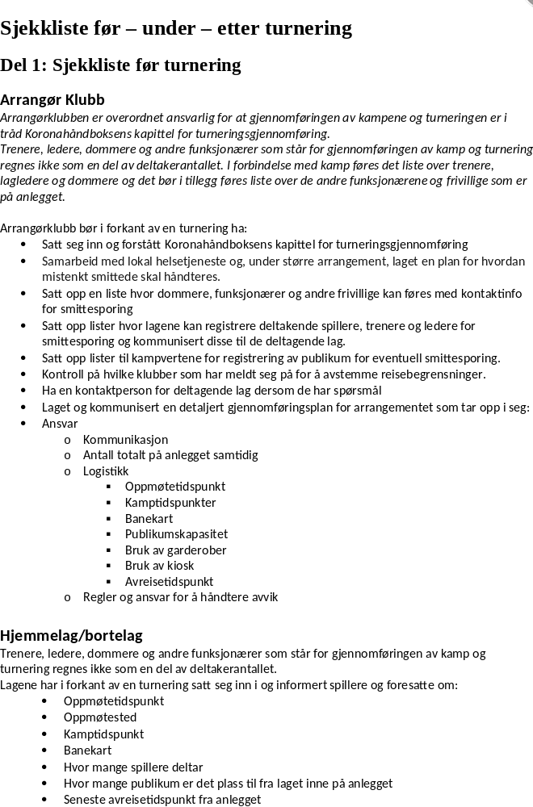
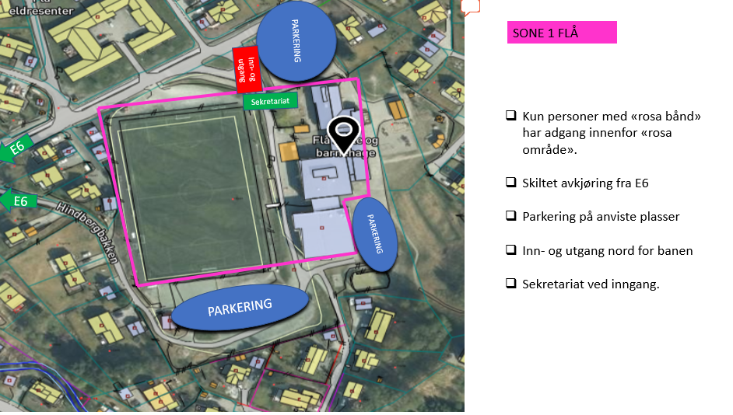
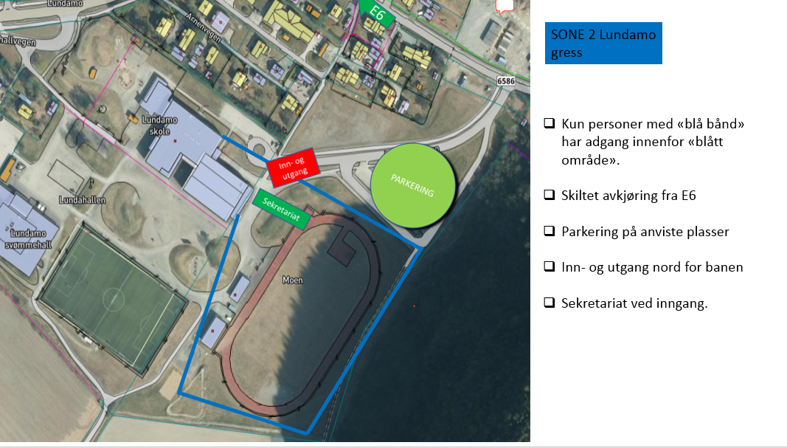
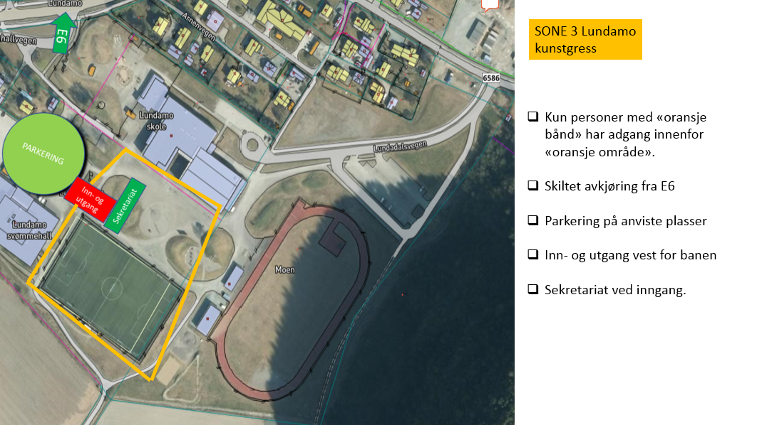
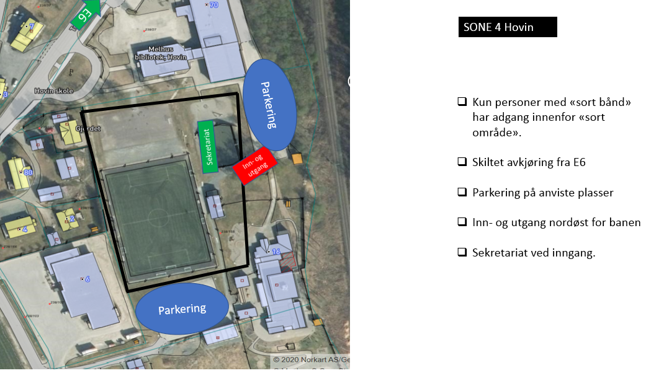

OVERORDNET RENHOLDSPLAN

Ansvar
Cupledelsen har det overordnede ansvaret. Det er utnevnt 2 stk som har ansvar for smittevern. De har gjennomført risikovurdering og fylt ut sjekkliste.

Organisering
Det settes opp egne funksjonærer som har spesielt ansvar for renhold. Funksjonærene får en instruks i god tid før cupen som de skal sette seg inn i.

Hyppighet
Fotballer vaskes mellom hver kamp av utvalgt stadionvakt.
Toalett vaskes av stadionvakter etter oppgitt fremgangsmåte hver halv time, og signeres på tilhørende sjekkliste.
Kontaktpunkt og overflater vaskes jevnlig etter oppsatt liste (eks.overflater i kiosk, dørhåndtak i kiosk og på kjøkken).

Metode
Fotballer vaskes med såpevann.
Toalett vaskes med godkjente engangskluter for rengjøring.
Kontaktpunkt vaskes med engangskluter.
Det skal være tilgang til håndvask, såpe og tørkepapir på wc. Egne wc tilhørende hver sone.
Det benyttes pumpekanner med såpevann.
Ordinær avfallshåndtering.
Hånddesinfeksjon står lett tilgjengelig ved kiosk, wc, sekretariat og kjøkken. I tillegg settes det opp egne stasjoner med hånddesinfeksjon lett synlig og lett tilgjengelig.
Det henges opp plakater som viser god hånd – og hostehygiene.
Stadionvakter bidrar aktivt for å forebygge og unngå kødannelse i koskområdet, sekretariat og ellers på arenaen.

Ressursbehov

Det settes opp funksjonærer i en egen vaktliste som bidrar til at man til enhver tid har nok folk til å opprettholde god hygiene.

EMS - cup GFK 2020

5 – 6 september

Gauldal fotballklubb

Fremgangsmåte for renhold av kontaktflater på WC:
- Ta på engangshansker. Start med rengjøring med en våtserviett for dørhåndtak på begge sider, samt ca.50 cm i diameter på dørflaten rundt håndtakene.
- Ny våtserviett for rengjøring av kontaktflate på såpe/dispenser og vaskekran/servant.
- Ny våtserviett for wc, vask først «spyleknappen», deretter dra over dolokk og til slutt doring. Ta av hansker og kast de.
- Bytt hansker mellom hvert wc som vaskes. Hansker kastes etter bruk.
- Rengjør dine hender med såpe og vann etter vaskeseansen. Signer på listen under på utført rengjøring.
- Sjekk også om søppel må tømmes.
- Se etter at det er nok såpe og tørkepapir på wc tilgjengelig.
- OBS! Etter siste kamp er spilt, og lag har forlatt området, skal wc vaskes over slik at det er rengjort til neste dag.
- Etter endt cupdag vaskes gulvflaten ved synlig tilsøling.

SØNDAG 6. september

Kl. | Signert for utført | Kl. | Signert for utført
0830
0900 |  | 1630
0930 |  | 1700
1000 |  | 1730
1030 |  | 1800
1100 |  | 1830
1130 |  | 1900
1200 |  | 1930
1230 |  | 2000
1300 |  | 2030
1330 |  | 2100
1400 |  | Etter endt dag
1430
1500
1530
1600

EMS - cup GFK 2020

5 – 6 september

Gauldal fotballklubb

Fremgangsmåte for renhold av kontaktflater på WC:
- Ta på engangshansker. Start med rengjøring med en våtserviett for dørhåndtak på begge sider, samt ca.50 cm i diameter på dørflaten rundt håndtakene.
- Ny våtserviett for rengjøring av kontaktflate på såpe/dispenser og vaskekran/servant.
- Ny våtserviett for wc, vask først «spyleknappen», deretter dra over dolokk og tilslutt doring. Ta av hansker og kast de.
- Bytt hansker mellom hvert wc som vaskes. Hansker kastes etter bruk.
- Rengjør dine hender med såpe og vann etter vaskeseansen. Signer på listen under på utført rengjøring.
- Sjekk også om søppel må tømmes.
- Se etter at det er nok såpe og tørkepapir på wc tilgjengelig.
- OBS! Etter siste kamp er spilt, og lag har forlatt området, skal wc vaskes over slik at det er rengjort til neste dag.
- Etter endt cupdag vaskes gulvflaten ved synlig tilsøling.

LØRDAG 5. september

Kl. | Signert for utført | Kl. | Signert for utført
0830
0900 |  | 1630
0930 |  | 1700
1000 |  | 1730
1030 |  | 1800
1100 |  | 1830
1130 |  | 1900
1200 |  | 1930
1230 |  | 2000
1300 |  | 2030
1330 |  | 2100
1400 |  | Etter endt dag
1430
1500
1530
1600

EMS - cup GFK 2020

5 – 6 september

Gauldal fotballklubb

Fremgangsmåte for renhold av kontaktflater i kiosk/kjøkken:

- Ta på engangshansker. Vask overflater og kontaktpunkt med engangsklut. Ved synlig tilgrising, byttes klut.

- Ved renhold på utsiden av kiosken. Ta på nye engangshansker, ta ny engangsklut. Vask overflater og evt. andre berøringspunkter i kioskområdet.

- Signer på lista etter utført renhold.

LØRDAG 5. SEPTEMBER

Kl. | Signert for utført | Kl. | Signert for utført
0830
0900 |  | 1630
0930 |  | 1700
1000 |  | 1730
1030 |  | 1800
1100 |  | 1830
1130 |  | 1900
1200 |  | 1930
1230 |  | 2000
1300 |  | 2030
1330 |  | 2100
1400 |  | Etter endt dag
1430
1500
1530
1600

EMS - cup GFK 2020

5 – 6 september

Gauldal fotballklubb

Fremgangsmåte for renhold av kontaktflater i kiosk/kjøkken:

- Ta på engangshansker. Vask overflater og kontaktpunkter med engangsklut. Ved synlig tilgrising, byttes klut.

- Ved renhold på utsiden av kiosken. Ta på nye engangshansker, ta ny engangsklut. Vask overflater og evt. andre berøringspunkter i kioskområdet.

- Signer på lista etter utført renhold.

SØNDAG 6. SEPTEMBER

Kl. | Signert for utført | Kl. | Signert for utført
0830
0900 |  | 1630
0930 |  | 1700
1000 |  | 1730
1030 |  | 1800
1100 |  | 1830
1130 |  | 1900
1200 |  | 1930
1230 |  | 2000
1300 |  | 2030
1330 |  | 2100
1400 |  | Etter endt dag
1430
1500
1530
1600

(Sjekklistene skal printes ut og henges opp i alle soner på aktuelt sted av cupledelsen fredag kveld, med tilhørende penn for signering.)
Instrukser funksjonærer EMS – cup Gauldal FK 2020:
Det er den enkelte områdeansvarlige som får ansvaret for å legge dette inn og sørge for at informasjonen når de ulike funksjonærgruppene før og under cupavviklingen.
Følgende smitteverninformasjon må tilpasses og legges til gjeldende eller ny funksjonærinstruks for det enkelte området:
Generell informasjon til alle funksjonærer:
Alle funksjonærer og cup ledelse skal få oversendt og mulighet til å sette seg inn i følgende før cup-helga starter. Dette sendes også ut til alle funksjonærer.

- Risikovurdering.
- Smittevernplan med tilhørende områdeinformasjon.
- Felles smitteverninformasjon til deltagende lag.
- Informasjonsmateriell for ditt ansvarsområde.

Generell funksjonærinstruks:

- Ikke møt opp dersom du har symptomer på luftveisinfeksjon eller feber.
- Alle funksjonærer desinfiserer hendene før og etter vakt.
- Alle funksjonærer har ansvar for selv å holde god avstand til andre på arenaen.
- Alle funksjonærer har ansvar for å minne hverandre og deltagere på å overholde avstandskrav under arrangementet.
- Alle funksjonærer får tildelt sonebånd som beskriver innenfor hvilken sone de skal oppholde seg på sin vakt (Sonekart medfølger).
- Informasjonsmateriell som den enkelte får ansvar for å administrere innenfor sitt ansvarsområde.
  - Plakater:
  - Vaner som forbygger smitte: Skal printes ut og henges godt synlig på flere steder under arrangementet:
(https://www.fhi.no/contentassets/8d05b03f4b614e9e93b2ecdc317610fc/hygieneplakat-smitte.pdf)

Plakater til WC: Hånddesinfeksjn er ikke et alternativ. Etter toalettbesøk skal hender alltid vaskes med såpe og vann.
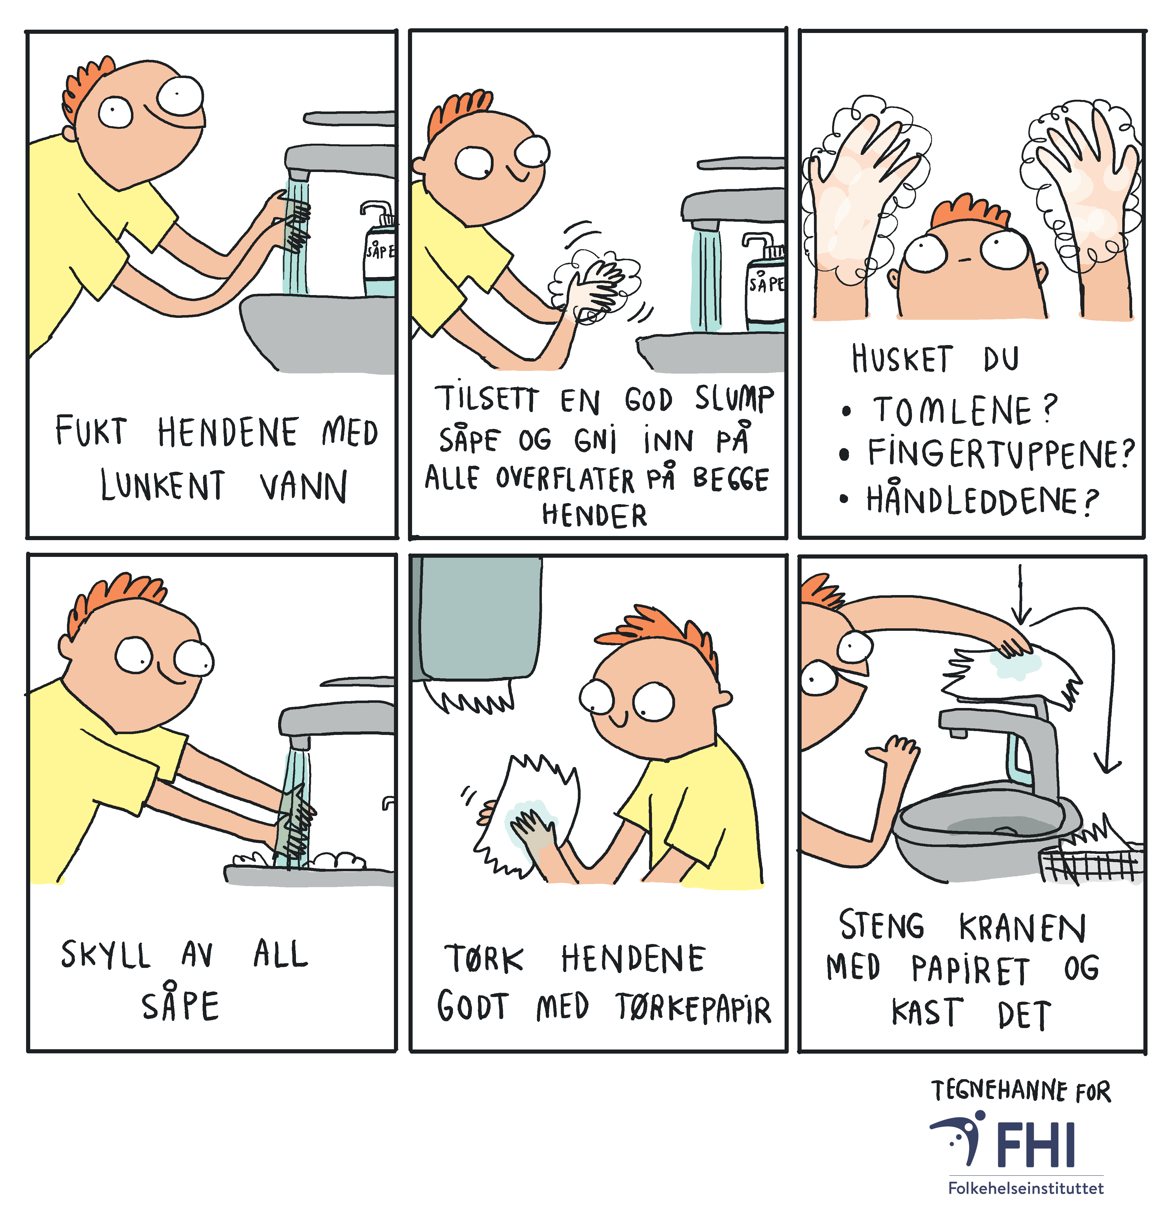

Plakater til hånddesinfeksjonsstasjoner/for funksjonærer som har hånddesinfeksjonsansvar:
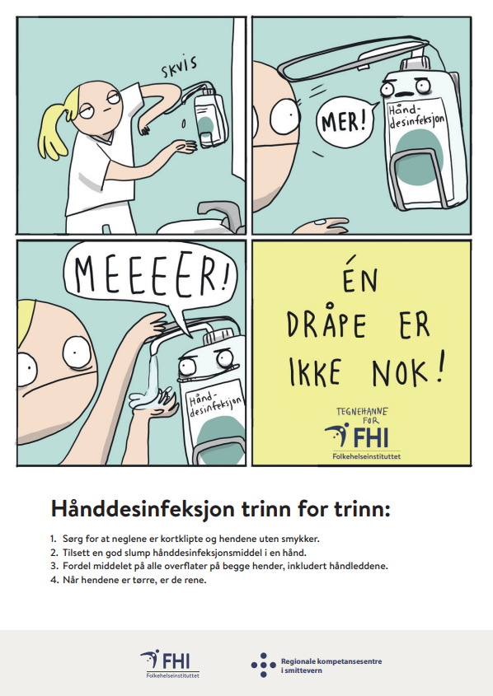
HOLD AVSTAND PLAKATER TIL OPPHENG GODT SYNLIG UNDER HELE ARRANGEMENTET:
https://www.helsedirektoratet.no/brosjyrer/smittevern-i-butikker-kontaktlos-betaling-hold-avstand-ikke-beror-varer/Hold%20avstand%20i%20butikk%20-%20bokm%C3%A5l.pdf/_/attachment/inline/c241d535-0db2-445a-b4b2-93d4413728eb:4a81fa2190bd3ce99563c4aaad7bf8ed8093d578/Hold%20avstand%20i%20butikk%20-%20bokm%C3%A5l.pdf

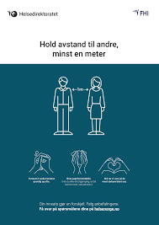

INDIVIDUELLE FUNKSJONÆRINSTRUKSER:

Førstehjelp – tillegg til gjeldende instruks.

- Førstehjelpspersonell har ansvar for å følge opp mulige infeksjontilfeller eller mistengt covid 19.
- Førstehjelpren må gjøre seg kjent med instruks for håndtering av mistenkt smitte eller oppmøte av voksne/barn med symptomer på luftveisinfeksjon.
- I tillegg til ordinært utstyr skal førstehjelperen ha tilgang på munnbind og hansker som skal benyttes ved påkrevd nærkontakt og oppfølging av andre < 1 meter.
- Førstehjelpspersonell unntas fra sonerestriksjonene under cupen, men skal ikke inn på det enkelte baneområde om de ikke tilkalles.

Rutiner dersom mistanke om smitte/påvist smitte:
Formål:​ ​Denne rutinen klargjør hva vi skal gjøre ved mistanke om smitte eller påvist smitte hos barn eller voksne.

Omfang:​ I perioden der arrangementet er underlagt restriksjoner i forbindelse med Koronapandemien

Arbeidsbeskrivelse:
Barn og instruktører skal selv med milde luftveissymptomer og sykdomsfølelse, ikke møte opp. De skal holde seg hjemme til de har vært symptomfrie i 24 timer.

Mistenkt tilfelle:
Med mistenkt tilfelle av covid-19 menes en person som fyller følgende kliniske kriterier: akutt luftveisinfeksjon og ett eller flere av følgende symptomer; feber, hoste, tungpustethet, tap av smak- eller luktesans, eller vurdert av lege som mistenkt covid-19.
Område/hva | Tiltak/hvordan: | Ansvarlig/ hvem
Dersom en spiller får symptomer på luftveisinfeksjon under turneringen | - Foreldre og ansvarlig for førstehjelp ved anlegget varsles.  - Barnet hentes og tas ut av anlegget så raskt som mulig.  - Navn, klubb og telefonnummer noteres. Avklar hvor vedkommende har vært på anlegget.  - Om nødvendig venter barnet sammen med en voksen. Den voksne må tilstrebe å holde to meters avstand til spilleren. Barnet tar på seg munnbind om det er utfordrende å holde to meters avstand. Den voksne tar på seg munnbind om barnet ikke vil.  - Dersom barnet må på do, stenges doen til renhold er gjennomført. Klubben stiller med egen renholdsansvarlige stadionvakter.  Barnet skal ikke ta offentlig transport. | Lagledere  Førstehjelpspersonell
Dersom en trener/funksjonær/publikum får symptomer på luftveisinfeksjon i turneringen | - Ansvarlige for førstehjelp ved anlegget varsles.  - Den syke må snarest gå ut av anlegget og dra hjem. Unngå bruk av kollektivtrafikk.  - Navn, klubb og telefonnummer noteres.  - Barna tas hånd om av andre voksne, instruktører og ansvarlige. | Førstehjelp
Dersom Covid-19 blir påvist hos spiller/trener/publikum/funksjonær | - Smitteoppsporingen varsler cupledelsen etter ev. påvist Covid19 hos spiller/trener/publikum/funksjonær innen ti dager etter turneringen. Ansvarlige vil bli bedt om å bidra i videre smitteoppsporing og dokumentasjon av alle som har deltatt i arrangementet.  - Smitteoppsporingen tar kontakt med dem de anser nødvendig, og tar beslutning omkring isolasjon og karantene, og anbefaler oppfølging av hvert individ.  - Smitteoppsporing kan ta noe tid. Det kreves at cupledelsen er tilgjengelig med oppdatert informasjon for å sikre så rask smittesporing som mulig.  - Det er svært viktig at all informasjon i en eventuell smittesporing bare formidles via cupledelsen! Dette for å sikre oversikt over omfang og anbefalinger omkring isolering, karantene og andre tiltak fra smitteoppsporingen.  - Cupledelsen vurderer behov for oppfølging av berørt klubb evt. enkelt aktører. | Cupledelse
Aktuelle telefonnummer:
- Smittevernoverlege i Melhus kommune: Aslak Jaryd Johansen: 90543061
- Legevakt: 116/117
- Cupledelse v/ cupleder Marianne Eidsmo: 918 36 481
- Smittevernkontakter EMS cup: Eli Marie B. Rolseth: 412 11 825
Heidi Berget: 477 51 239.

Kiosk – endringer til gjeldende instruks
- Hender skal rengjøres/desinfiseres før arbeidet i kiosken starter og etter det er ferdig samt jevnlig under vakta.
- Det er tilgjengelig hånddesinfeksjon og overflatedesinfeksjon. Stadionvakter har ansvar for å fylle på dette.
- Det serveres kun ferdig innpakket mat og frukt. Det tillates ingen mathåndtering (f.eks. deling av frukt, laging av vafler, grilling e.l.)
- Ingen selvbetjening tillatt. Kaffe serveres av GFK sine funksjonærer i pappbeger. Påfyll av kaffe til kioskene ordnes av den enkelte kiosks tildelte stadionvakt.
- Det tillates kun bruk av VIPPS som betalingsløsning.
- Kiosken skal vaskes og desinfiseres jevnlig under vakta.
- I det tidsrommet baneanlegget tømmes for folk, vaskes og desinfiseres kisken til klargjøring for neste pulje. Det er satt av minimum 1 time og 30 minutter til dette mellom hver pulje.

Kjøkken –endringer til gjeldende instruks
- Ingen tilbereding av varm mat, kaldmat eller frukt under cupen.
- Kjøkkentjenesten består av kaffekoking, vasking av innkomne tomme kaffekanner.
- Eget personell (stadionvakter) sørger for å bringe kaffekanner til og fra kioskene.
- I det tidsrommet baneanlegget tømmes for folk, vaskes og desinfiseres kjøkkenet til klargjøring for neste pulje. Det er satt av minimum 1 time og 30 minutter til dette mellom hver pulje.

Parkering – endringer til gjeldende instruks
- Det etableres parkeringssoner tilknyttet hver banesone som den enkelte parkeringsvakt tilknyttes under årets cup.
- Sørge for at informasjonsplakater er godt synlig plassert ved ankomst.
- Kvalitetssikre at ankomnelag er kommet til riktig sone.
- Parkeringsfunksjonærene har ansvar for å forebygge og forhindre kødannelse ved sekretariariat.

Riggelag– tillegg til gjeldende instruksen
- Generell informasjon som til alle andre funksjonærer.
- Skal sørge for tydelig merking og inndeling av fargesoner og fullstendig og tydelig deling av området på Lundamo i to arrangement.

Sekretariat og premier– endring av gjeldende instruks
- Sekretariatet må kontrollere og samstemme alle påmeldingslister når lag ankommer. Det skal til en hver tid finnes oppdaterte lister over hvem som er tilstede på arrangementet. (Parkeringsvakter bistår i forebygging av kødannelse i sekretariatet.)
- Alle lister skal oppbevares en måned etter avsluttet cup og kunne gjøres raskt tilgjengelig ved eventuelt behov for smitteoppsporing i regi av kommunehelsetjenesten.
- Cupener i år et lukket arrangement. Sekretariatet skal sørge for at det kun er påmeldte med tilhørende sonearmbånd som gis tilgang til arrangementet. Dette gjelder både spillere,besøkende og lagledere. Tillatt antall deltagere/besøkende per lag er beskrevet i smittevernplanen.
- Det gjennomføres ikke tradisjonell premieutdeling. Det enkelte lag mottar sine premier ved ankomst og sørger for utlevering internt.
- Den enkelte som har sekretariatansvar skal vaske og desinfisere sekretariatet i det tidsrommet baneanlegget tømmes for folk og skal klargjøres til neste pulje. Det er satt av minimum 1 time og 30 miutter til dette mellom hver pulje.

Stadionvakter – endring av gjeldende instruks:
- Alle stadionvakter vil bli fordelt på renholdsoppgaver (se renholdsplan .
- Det skal alltid være stadionvakter som desinfiserer ankomne lag og gjesters hender ved ankomst og avreise.
- Det skal fordeles stadionvakter som rengjøre fotballer mellom hver kamp.
- Stadionvakter har ansvar for etterfylling av rengjøringsservietter, overflatedesinfeksjon samt hånddesinfeksjon. Det skal til en hver tid være tilgjengelig hånddesinfeksjon på alle områder på arenaen.
- Alle stadionvakter har ansvar for å sikre at avstandsregler overholdes på anlegget foruten i kampsituasjon.

Kampvert tillegg til gjeldende instruks
- Sikre at folk forlater området i det tidsrommet anlegget skal tømmes for folk. Det er satt av minimum 1 time og 30 minutter til dette mellom hver pulje.

Speaker – tillegg til gjeldende instruks:

Eksempel:
- Jevnlig informere og minne om at alle som ikke er i kampsituasjon må holde avstand til andre.
- Jevnlig minne om at vi ønsker at alle skal oppleve en trygg cup samtidig som man skal ha det gøy!
- Gauldal fotballklubb har lagt et stort arbeid i å få til en trygg cup for alle. Arrangementet er i år lukket og kun påmeldte har tilgang til arenaene. Hver av deltagerene og besøkende har derfor fått et farget armbånd som tilhører den sonen den enkelte er tildelt å oppholde seg i.
- Hjelp hverandre for å unngå kødannelse.
- Det vil være stadionvakter som er ansvarlige for å minne alle på smitteverntiltakene underveis.

DOMMER – tillegg til gjeldende instruks:

- Det er planlagt for banebundene fotballer under hele arrangementet.
- Det blir ordnet med en stadionvakt som sørger for rengjøring av fotballen mellom hver kamp.

Ansvarlige for cupoppsettet må planlegge etter:
- Sørge for at antall personer per bane aldri overstiger 50 stk. Dette inkluderer: Spillere, ledere, dommere, funksjonærer og publikum.
- Antallet personer på hele fotballanlegget må aldri overstige 200 personer samtidig. Dette inkluderer spillere og publikum.
- Det må planlegges for en tømming av området for tilreisende av en varighet på minimum 1 time og 30 minutter mellom hver pulje. I dette tidsrommet skal alle wc, poster (kiosk/sekretariat/kjøkken) og utstyr rengjøres før nye ankomne sluses inn. Funksjonærer kan IKKE slippe inn nyankomne før området er tømt og klarert for ny pulje.

Felles smitteverninformasjon til alle deltagende lag: (sendes ut ved påmelding).
Velkommen til en smitteverntrygg EMS cup 2020!
GFK forholder seg til de til enhver tids gjeldende nasjonale smittevernregler fra FHI (www.FHI.no) og Norges Fotballforbunds råd for turneringsgjennomføring (www.fotball.no) Informasjonen vi sender ut til deltagere er basert på overnevnte, på bakgrunn av tiltakene som er iverksatt i forbindelse med covid-19 epidemien. Vi i GFK tar smittevern på alvor og sender ut informasjon til alle deltagende lag for å sikre at smitteverntiltakene er godt kjent før man ankommer vårt arrangement.
Fra 1. august gis det unntak fra avstandskravet i covid-19-forskriften ved gjennomføring av konkurranser der alle deltakerne er under 20 år og aktiviteten ikke kan utføres som normalt dersom en skal overholde avstandskravet til enhver tid. Åpningen forutsetter at smittesituasjonen på det tidspunktet tillater det.(https://www.regjeringen.no/no/aktuelt/ytterligere-gjenapning-av-barne--og-ungdomsidrett-fra-1.-august/id2715666/)
Smittesituasjonen blir fortløpende vurdert helt inntil lørdag 5 september og arrangementet kan bli avlyst på kort varsel.
I forkant av arrangementet er det gjennomført en risikovurdering og lagt en smittevernplan for gjennomføring. Planen er godkjent av smittevernoverlegen i Melhus 20. august 2020.
Grunnleggende smittevern:
De tre hovedprinsippene for å bremse smittespredning generelt er:
- Syke personer skal holde seg hjemme
- God hånd- og hostehygiene og forsterket renhold
- Holde minst en meters avstand og redusere kontakt mellom personer.
Den utsendte informasjonen er en beskrivelse av smitteverntiltak som kan bidra til å redusere smitterisiko til et minimum under cup’en.
- Cupen er et lukket arrangement.
  - Det skal føres oversikt over alle deltakere, ledere og publikum med tilhørende kontaktinformasjon ved behov for smitteoppsporing. Cupen sender derfor ut registreringsskjema på alle deltagere som SKAL fylles ut og returneres til cupledelsen senest onsdag uken før cupens start.
  - Det er lagleders ansvar å ta med komplett oppmøteliste til sekretariatet ved ankomsttiden, for samsvars vurdering med innmeldte lister.
- Den informasjon som sendes ut fra cupledelsen, skal gjøres godt kjent blant spillere, foresatte og deltagende publikum før ankomst arrangementet.
  - Lagleder er ansvarlig for å sørge for eventuelle behov for språktilpasning av informasjonen som er sendt ut. Det henvises til koronavettregler på ulike språk på www.FHI.no og www.fotball.no.
- Dersom noen deltakere på cupen utvikler influensa- eller forkjølelseslignende symptomer vil man bli bedt om å dekke til munn og nese, varsle cupledelsen og førstehjelpspersonell om det aktuelle, forlate området og kontakte legevakt per telefon for vurdering av covid-19 testing.
- Om cupledelsen får tilbakemelding om positiv(e) koronatest(er) etter arrangementet, vil vi bidra i smitteoppsporingen med den dokumentasjon vi har samlet inn, samt informere involverte i tråd med de råd vi får fra smittevernoverlegen i kommunen.

- Det settes en maksrense for antall spillere og publikum fra hvert lag.
  - 7’er lag får stille med til sammen 20 deltagere (spillere & voksne)
  - 5’er lag får stille med til sammen 15 deltagere (spillere & voksne)
  - 3’er lag får stille med til sammen 10 deltagere (spillere & voksne)

- FARGESONEINNDELT ANLEGG:
  - Fotballanlegget er inndelt i fargesoner. Hver spiller og hvert lag med tilhørende deltakere og publikum får en sone med tilhørende farge man MÅ forholde seg til under hele turneringen. Dette gjelder også for parkeringsområdet. Lagleder henter ut fargebånd til sitt lags påmeldte ved ankomst arenaen. Fargebåndet er bekreftelse på påmelding. Båndet må bæres under hele turneringen og båndet har sammme farge som markingen av sonen og parkeringssonen man skal oppholde seg i.

- All aktivitet under cupen vil foregå innenfor den sonen man er tildelt. Det vil si at i en banesone vil det være enkel kiosksalg, sekretariat samt WC. (Se banekart vedlagt).
- Vi har begrensede sitte og oppholdsarealer (eks. teltsoner under tak), vi oppfordrer derfor de som ønsker sitteplass om å ta med campingstol e.l.
- Enkelt kiosksalg:
  - Det vil være mulighet for kjøp av mat og drikke i form av enkelt pakkede produkter fra BAMA. Eksempel wraps og frukt. Vi lager hverken kald eller varmmat under cupen, men får alt levert for tryggest mulig gjennomføring. Det blir salg av kaffe, men det er ikke mulighet til selvbetjening. Vi oppfordrer alle til å holde avstand ved kiosker og sekretariat og vise tålmodlighet slik at vi unngår kødannelser.
- Vi kan dessverre ikke ta imot kontanter og anbefaler derfor betaling i våre kiosker med VIPPS.
- Man slipper inn på arenaen 30 min før første kamp, men det er mulig å hente ut inngangsbånd i sekretariatet 45 min før første kamp.
- Når laget kommer til sekretariatet for sin tildelte sone, vil innmeldt deltagerliste kontrolleres mot listen som leveres av det enkelte lag for samsvar og oversikt over hvem som er tilstede.
- Vi kan dessverre ikke stille med vester til besøkende lag, så vi ber om at lagene sørger for dette selv.
- Klubben har førstehjelpspersonell tilgjengelig i alle soner, men alle besøkende lag bes om å ta med seg enkelt førstehjelpsutstyr selv, for å redusere minst mulig kontakt om behovet skullle oppstå. (Eks: Isposer, plaster e.l.)

Vi ønsker alle ei fantastisk og trygg cuphelg!

Smittevernkontakter Heidi og Eli-Marie EMS cup GFK 2020.

